**Reporte de actividades y requerimientos**

**Proyecto: Sistema de Control de Accesos**

**Perfil: Tester QA**

**Septiembre 2023**

Autor: INAP

Fecha de creación: 29de septiembre, 2023

Última modificación: 29 de septiembre, 2023

Documento de Referencia: N/A

Versión: V.1

**Sistema de Control de Accesos (SICA)**

1. **OBJETIVO DE LA IMPLEMENTACIÓN**

Gestionar y regular el ingreso de personas a determinadas áreas, con el fin de garantizar la seguridad, proteger los activos y proporcionar un entorno seguro para los ocupantes.

1. **OBJETIVOS ESPECÍFICOS**

1. Seguridad: Prevenir el acceso no autorizado es uno de los objetivos fundamentales. El sistema debe asegurarse de que solo las personas autorizadas tengan acceso a ciertas áreas.
2. Protección de Activos: Muchos edificios albergan activos valiosos, ya sean bienes materiales o información sensible. El control de acceso ayuda a proteger estos activos al limitar el acceso a personas no autorizadas.
3. Seguimiento y Registro: Un sistema de control de acceso también permite llevar un registro de quién entra y sale del edificio, cuándo lo hacen y en qué áreas.
4. Flexibilidad: Los sistemas modernos de control de acceso suelen ser flexibles, permitiendo la fácil adición o eliminación de usuarios autorizados, así como la adaptación a cambios en las políticas de seguridad.
5. Cumplimiento Normativo: En algunos casos, la implementación de sistemas de control de acceso puede ser necesaria para cumplir con normativas y estándares específicos en materia de seguridad.
6. Gestión de Horarios: En entornos donde es importante controlar el acceso en momentos específicos el sistema puede gestionar horarios de acceso para garantizar que solo se permita la entrada en determinados momentos.

1. **VENTAJAS**
2. **Seguridad Mejorada**: Limita el acceso a áreas específicas, reduciendo el riesgo de actividades delictivas y mejorando la seguridad general del edificio.
3. **Registro y Auditoría**: Proporciona un registro detallado de los eventos de acceso, facilitando la        auditoría y la investigación en caso de incidentes.
4. **Gestión de Recursos Humanos**: Facilita la administración del personal al controlar los horarios y áreas de acceso autorizado, así como la capacidad de revocar o modificar permisos de manera rápida y eficiente.

1. **REQUERIMIENTO**

Construir una plataforma web automatizada en donde se administren la Gestión de acceso a Edificios de la secretaria de finanzas y tesorería general del estado, mediante el registro de las visitas y generación de QR, para el acceso.

**Detalle general:**

Desarrollo de plataforma el cual incluye:

* Acceso a plataforma
* Apartado de Registro de Visitas
* Apartado de Agenda
* Apartado de Escaneo de Código QR
* Apartado de consultas y reportes

**5. DESGLOSE DE ACTIVIDADES Tester QA**

2 Referencia: Análisis y pruebas funcionales a los módulos de control de accesos, Generar Vistas, Agenda y escanear

|  |  |  |
| --- | --- | --- |
|  |  |  |
| # | **Actividades** | **Responsable** |
| 1 | Elaboración de Matriz de Pruebas Modulo "Plataforma Control de Accesos" | Tester QA 3 |
| 2 | “Análisis Solicitud de Pruebas " diferentes dispositivos | Tester QA 3 |
| 3 | Reuniones Avance Diario 25/09/2023 al 28/09/2023 | Tester QA 3 |

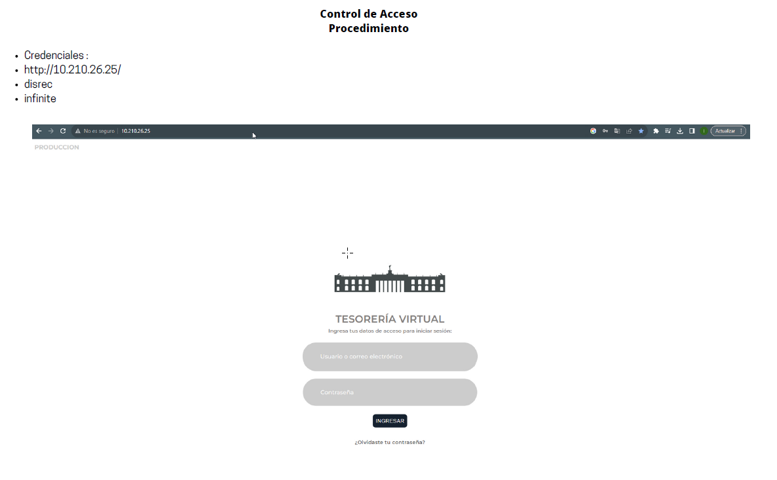

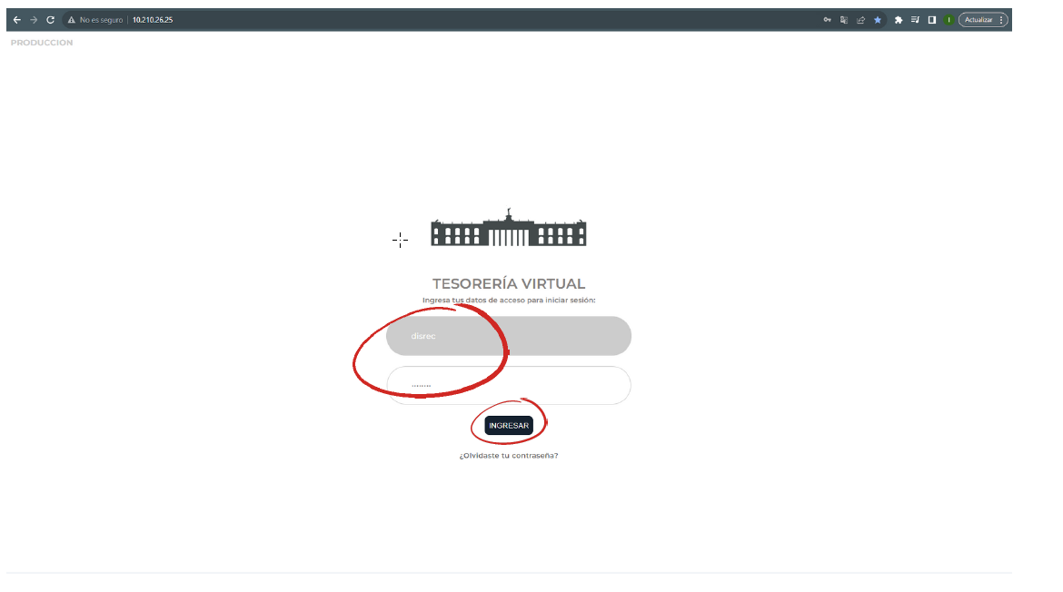

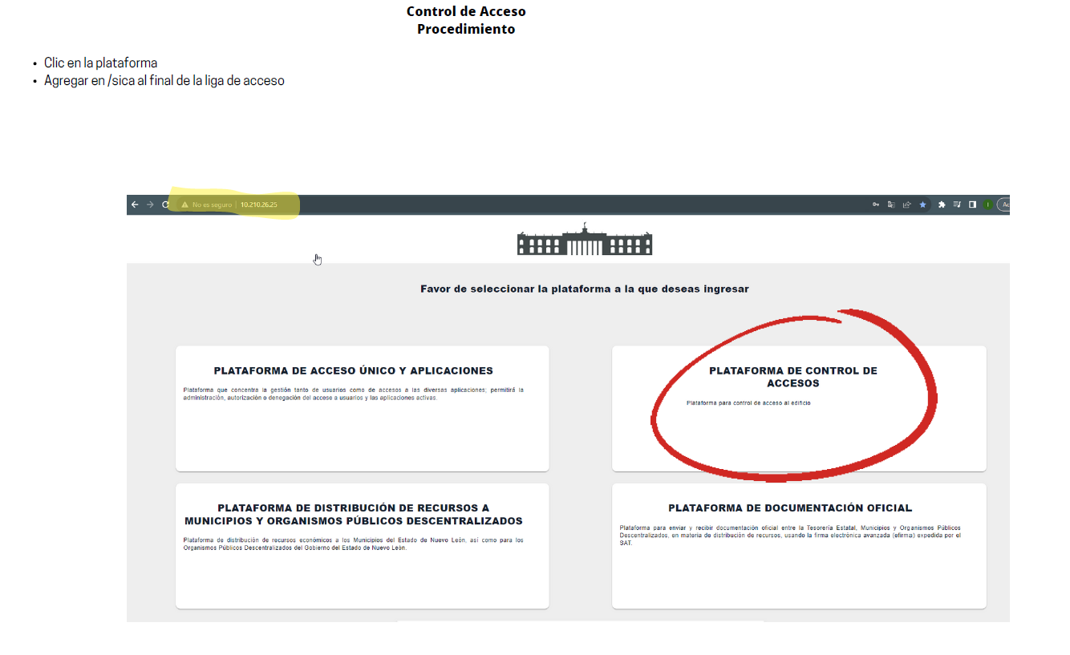

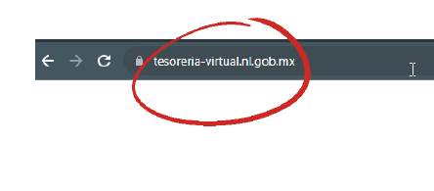

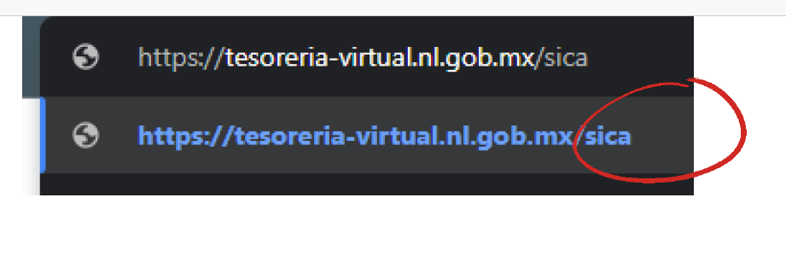

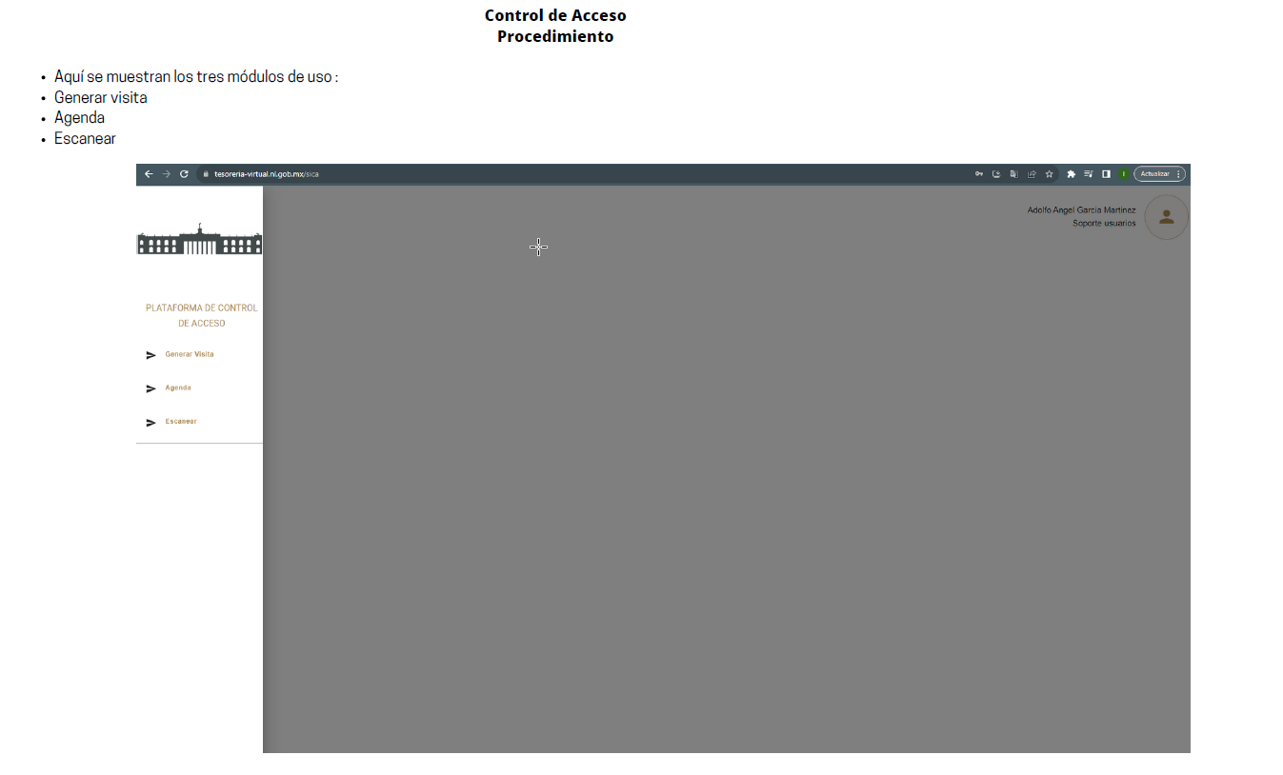

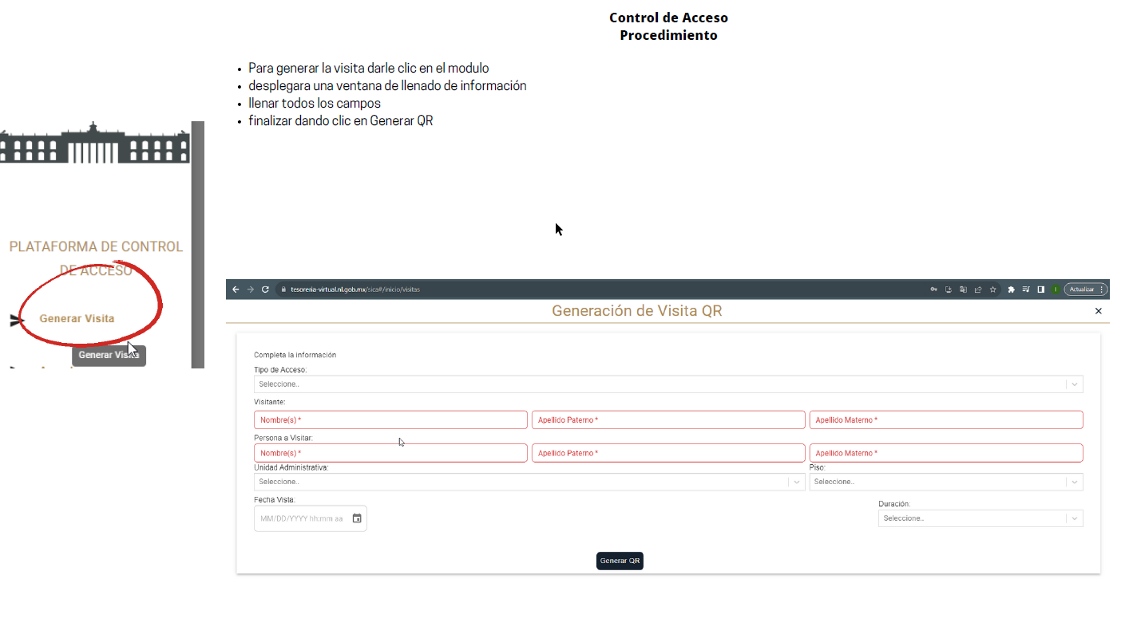

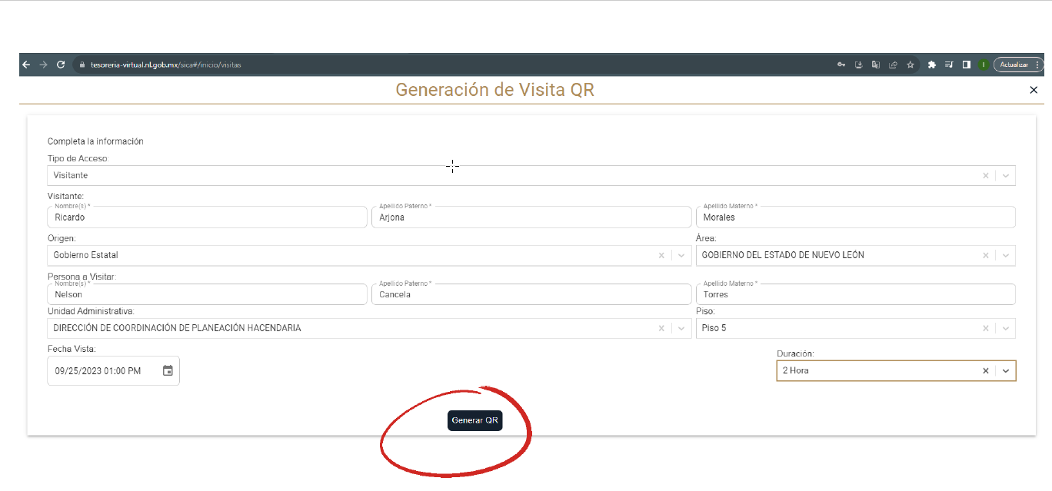

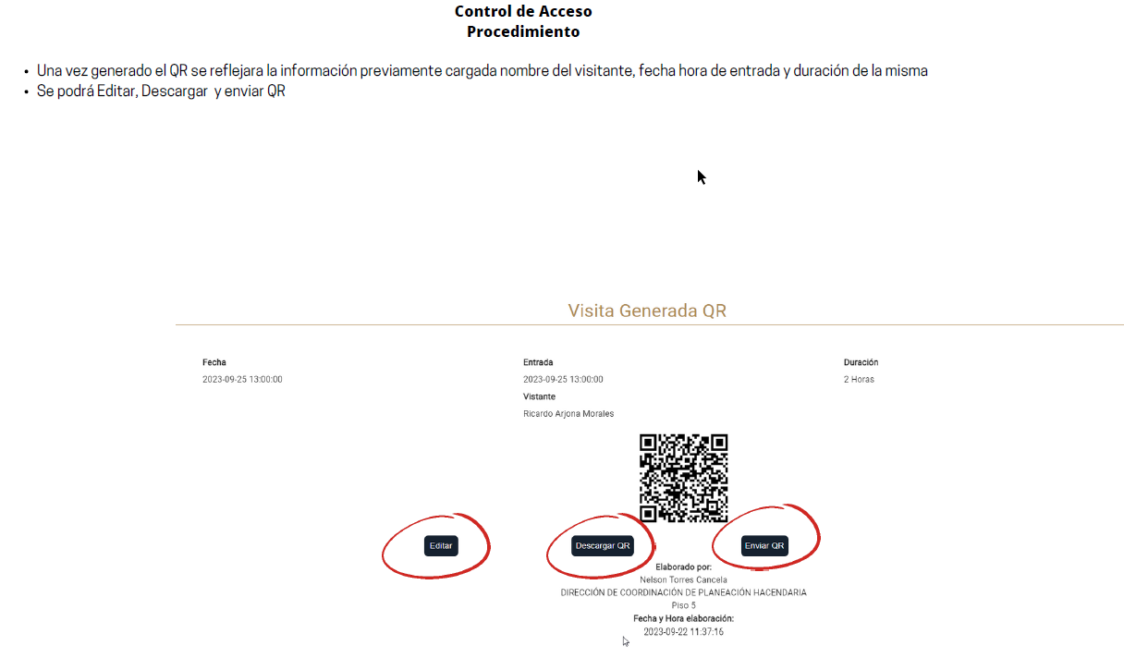

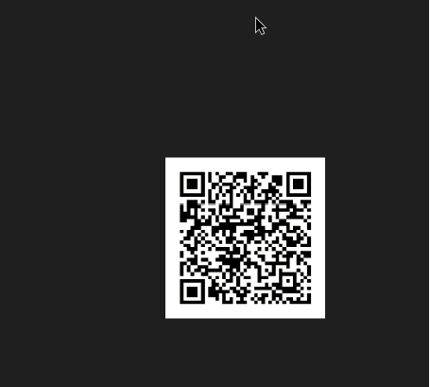

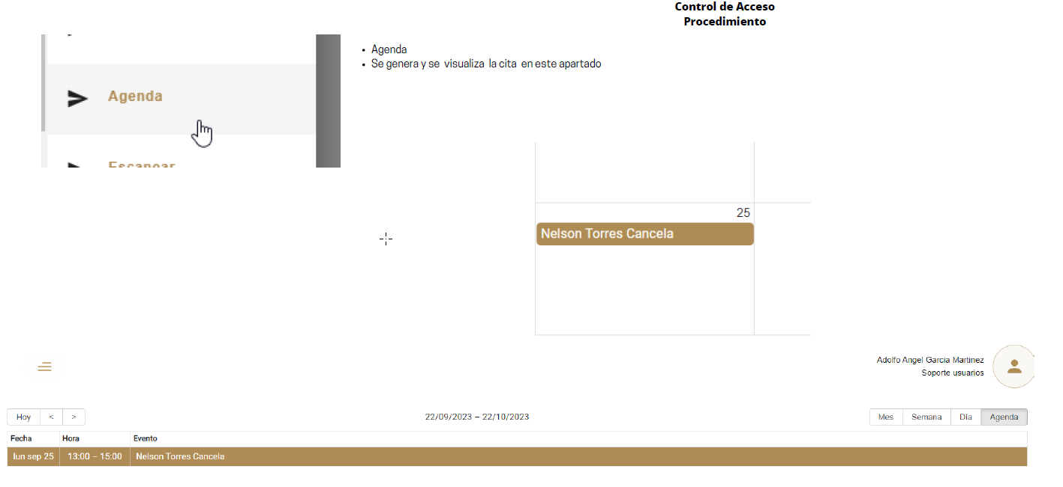

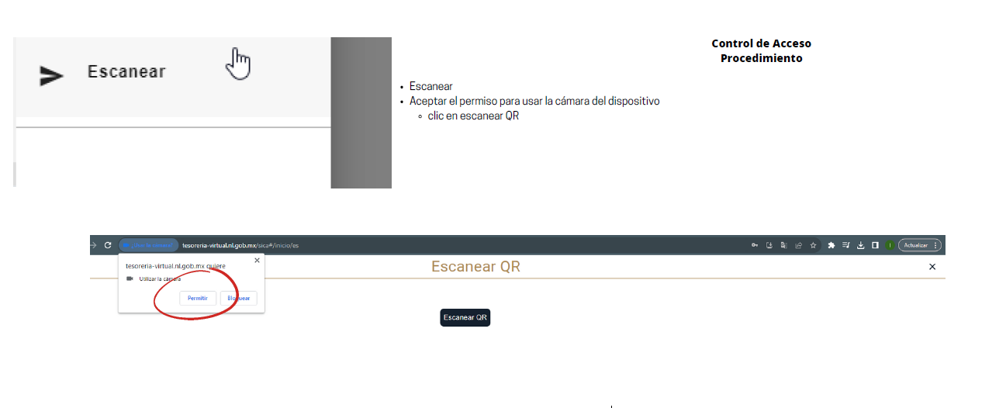

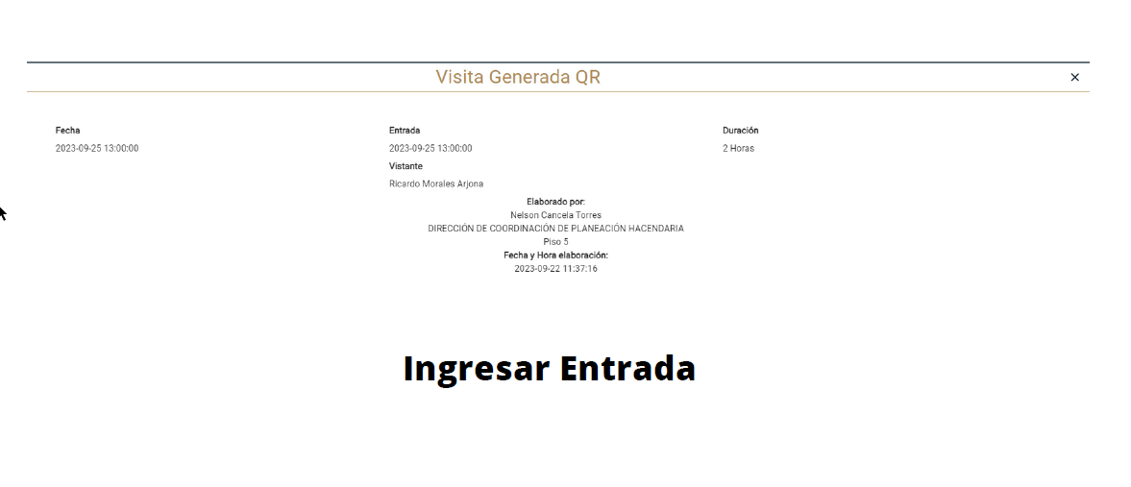

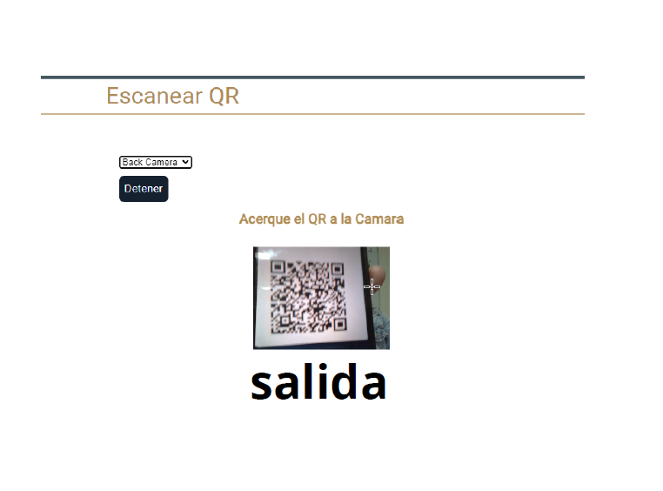

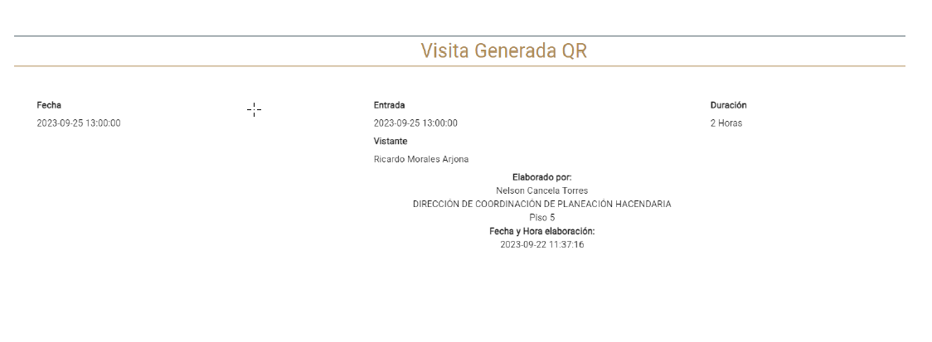



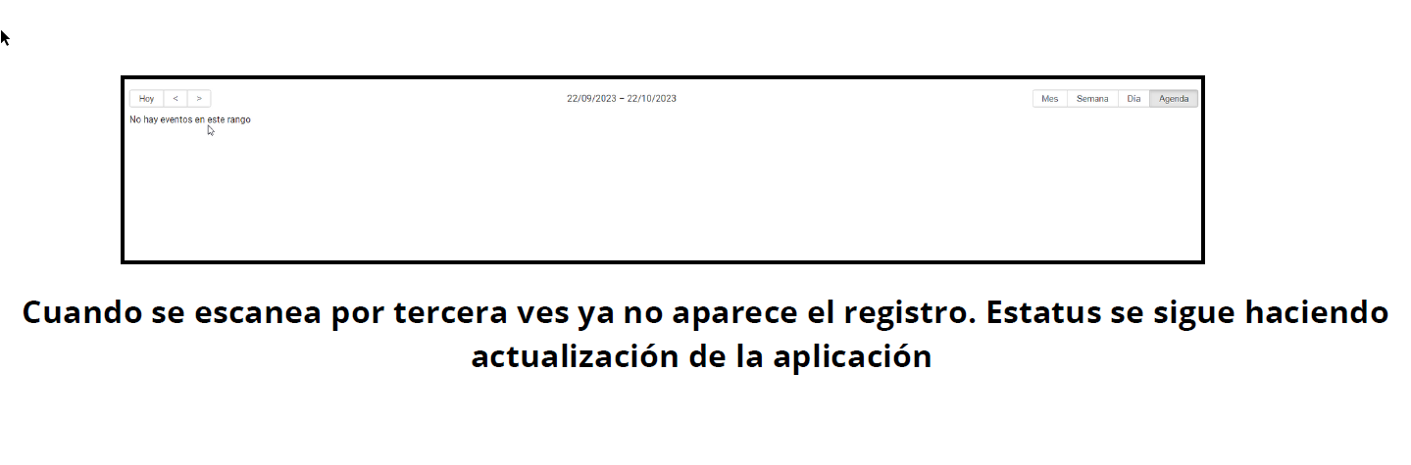

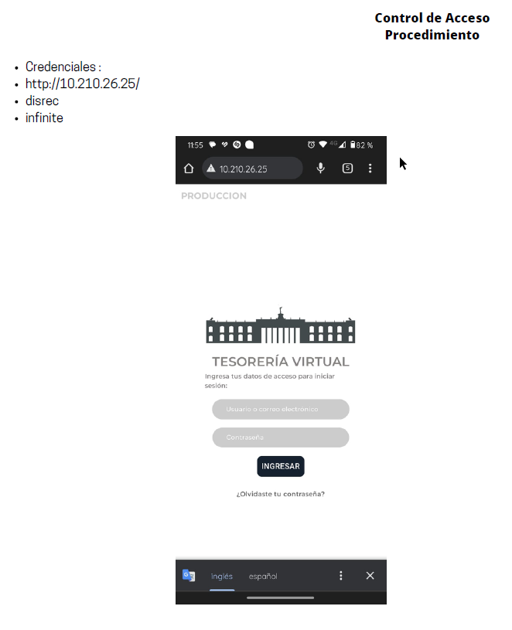 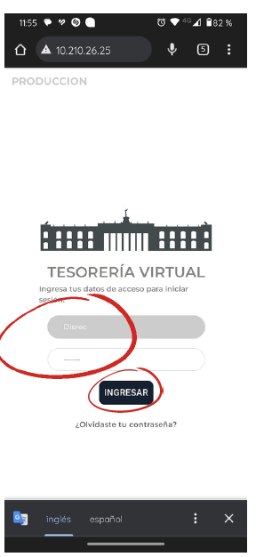

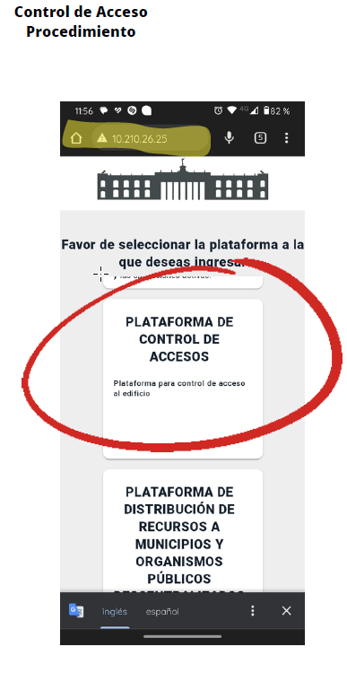 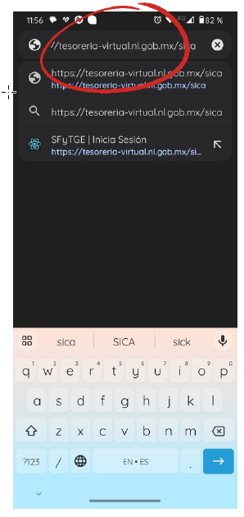 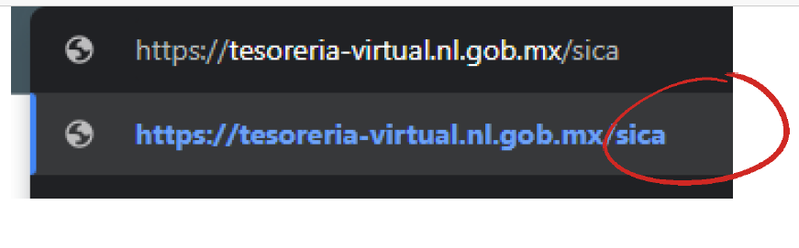

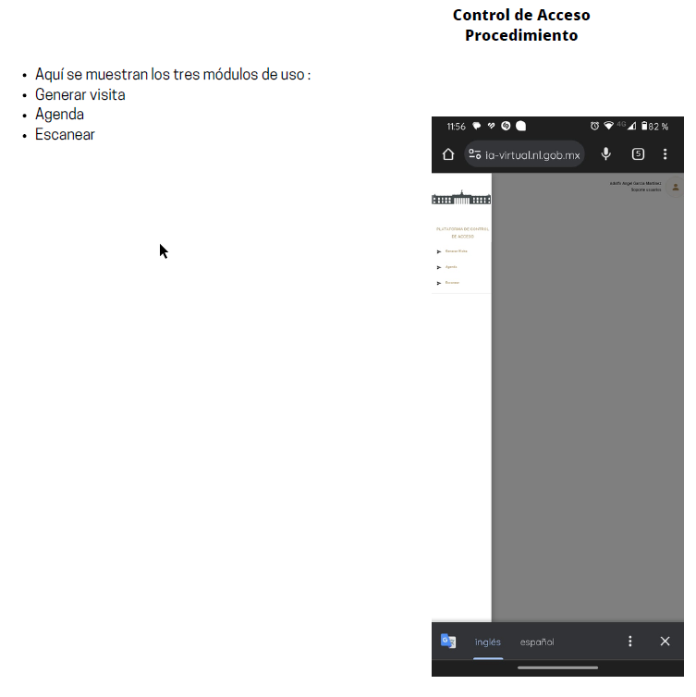

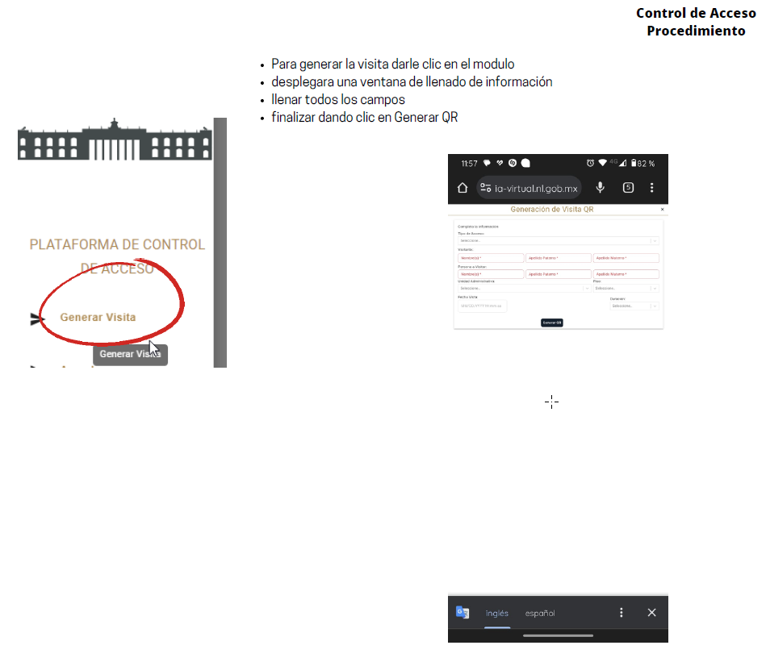 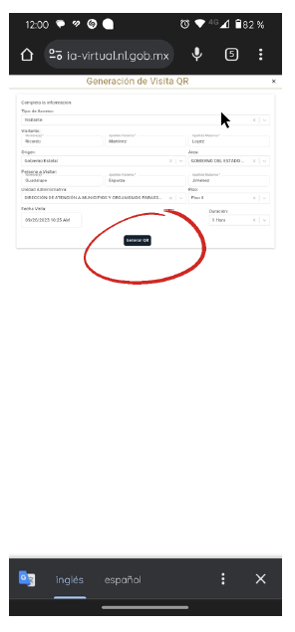 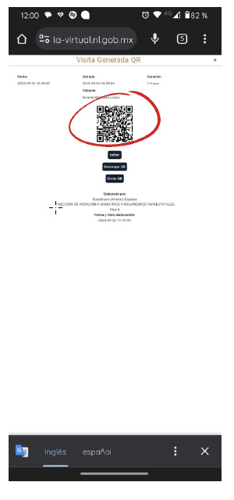

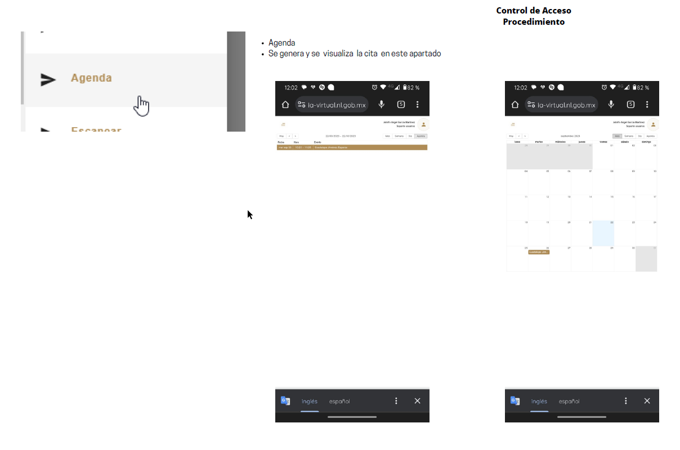

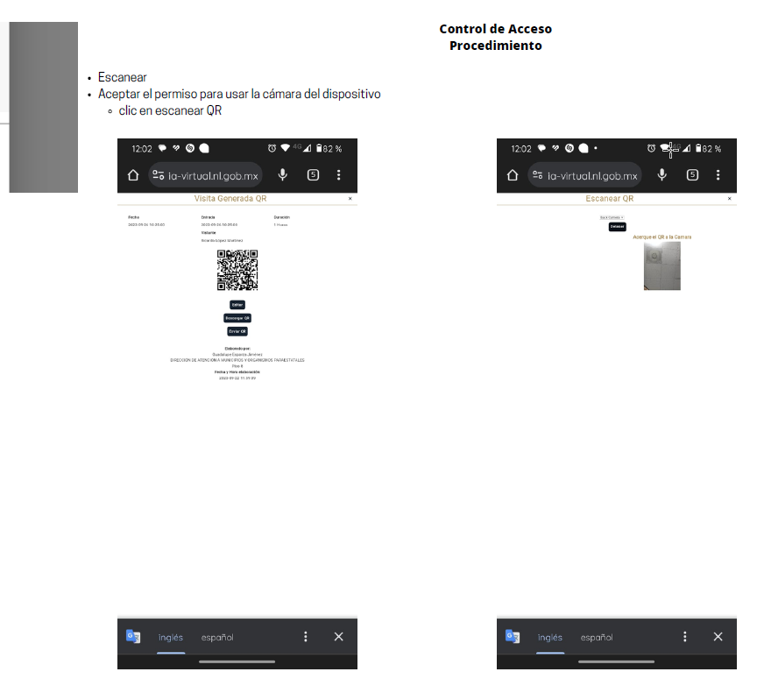

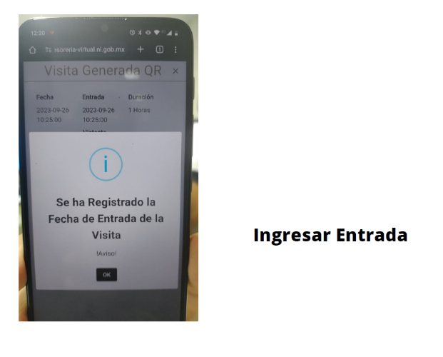

|  |
| --- |
| Referencia 1 Elaboración de Matriz de Pruebas Modulo "Plataforma Control de Accesos" |

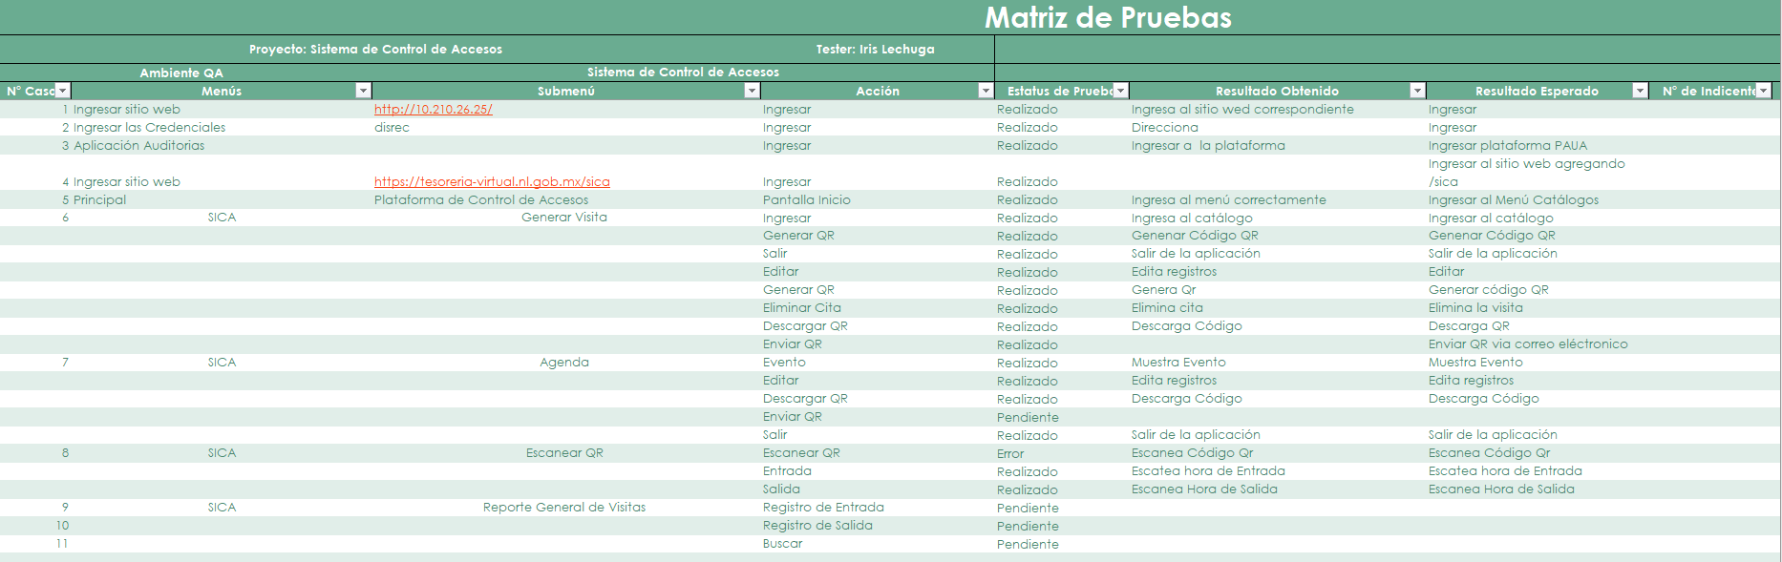

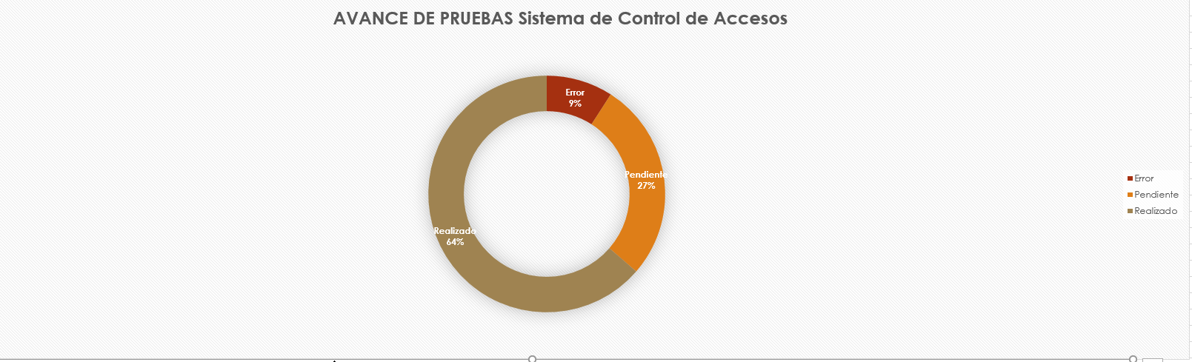

# **6. FIRMAS**

|  |  |
| --- | --- |
| **ELABORA** | **AUTORIZA** |
| Ing. Alberto Sobrado Garnica Asociado INAP | Ing. Néstor Ibarra Palomares Responsable de Tecnologías de Información |

**\*\*\*\*\*\*\*\*\*\*\*\*\*\*\*\*\*\*\*\*\*\*\*\*\*\*\*\*\*\*\*\*FIN DEL DOCUMENTO\*\*\*\*\*\*\*\*\*\*\*\*\*\*\*\*\*\*\*\*\*\*\*\*\*\*\*\*\*\***